Trilho das Estrelas | Milestone de outubro
  - Programação Orientada a Objetos · UAL · 2026/2027 · Entrega: 29/10/2026
Grupo: André (30014704), Tomás (30017467), Isaias (30017477)

Objetivo e conceito
Desenvolver a proposta inicial de um jogo de tabuleiro de corrida espacial. O percurso vai da casa 0 à casa 30, com três casas especiais planeadas (5→9, 11→7 e 22→26); cada participante avança segundo um dado de 1 a 6, por turnos. A vitória exige chegada exata à casa 30. O protótipo aceita 2 a 4 jogadores; a demonstração usa três.

Trabalho realizado em outubro
Foram preparados o mapa e as regras, o diagrama UML inicial, a divisão de tarefas e um protótipo Java de consola. As classes Jogador, Jogo, ResultadoTurno e Principal separam estado, regras e apresentação. Verificacoes executa testes com entradas predefinidas. O código recebido compilou nesta revisão e apresentou 24/24 verificações corretas.

Planeamento da interface Swing (grupo de três)
Foi acrescentado um esboço não funcional da futura janela: tabuleiro de 31 casas, painel de jogadores, indicação do turno e controlos previstos para dado e nova partida. O desenho está em docs/ESBOCO_GUI_SWING.png e a descrição técnica em docs/ESBOCO_GUI_SWING.md. A interface será implementada numa fase posterior.

Limitações e próximos passos
Ainda não existem interface Swing executável, lançamento aleatório/manual integrado, efeitos das casas especiais (5, 11 e 22) ou reinício de partida. Essas funcionalidades ficam para as milestones seguintes.

Organização e reflexão do grupo
Divisão prevista no projeto: André — Jogador, regras e mapa; Tomás — Jogo, movimento e turnos; Isaias — Principal, UML e verificações. Confirmar esta distribuição com as contribuições efetivas antes da submissão.
Reflexão de André: [preencher com trabalho e dificuldade reais].
Reflexão de Tomás: [preencher com trabalho e dificuldade reais].
Reflexão de Isaias: [preencher com trabalho e dificuldade reais].

Repositório e utilização de IA
GitHub: [INSERIR URL REAL] | Tag/commit: [INSERIR IDENTIFICADOR REAL]
O ficheiro AI_USE.md descreve a assistência de ChatGPT e Claude, os resultados aproveitados e as validações pendentes do grupo. A criação do repositório e os commits devem ser efetuados pelos estudantes.

Anexo A — Esboço previsto da interface Swing
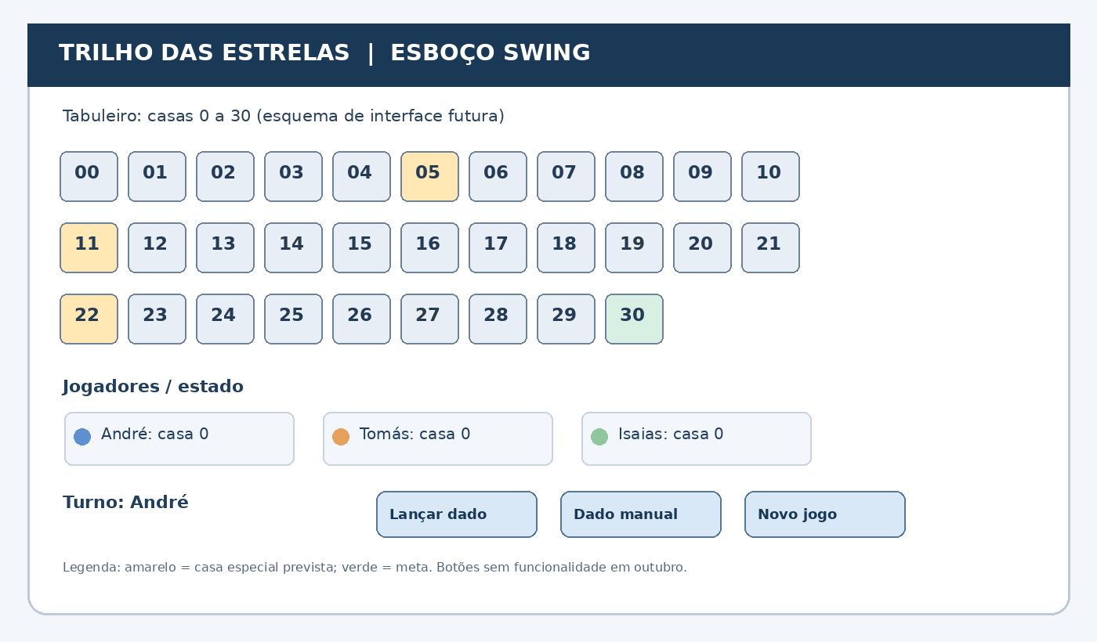
Figura A1. Proposta visual para a futura interface. Não corresponde a uma aplicação Swing já implementada.

Componentes previstos
JFrame: janela principal; JPanel: tabuleiro e painéis de estado; JLabel: nomes, posições e mensagens; JButton: ações; JTextField ou JComboBox: valor manual do dado. A interface deverá comunicar com Jogo e ResultadoTurno, sem duplicar as regras.

